Установка для подогрева пресспланок 04.03.53
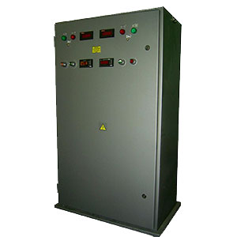
Установка предназначена для нагрева пресспланок, используемых при опрессовке и выпечке пазовой изоляции секций, стержней электродвигателей.
Артикул 04.03.53
ТЕХНИЧЕСКАЯ ХАРАКТЕРИСТИКА
1. Напряжение питания, В | 380, 50Гц
2. Потребляемый ток, А | до 40
3. Количество постов, шт | 2
4. Мощность одного поста, кВт | 6
5. Выходное напряжение, В | от 0 до 35
6. Выходной ток, А | до 200
7. Габариты, мм / масса, кг | 830 х 530 х 1280 / 250
Возможны изменения основных параметров по Вашему техническому заданию
* Производитель имеет право без предварительного уведомления вносить изменения в изделие, которые не ухудшают его технические характеристики, а являются результатом работ по усовершенствованию его конструкции или технологии производства

